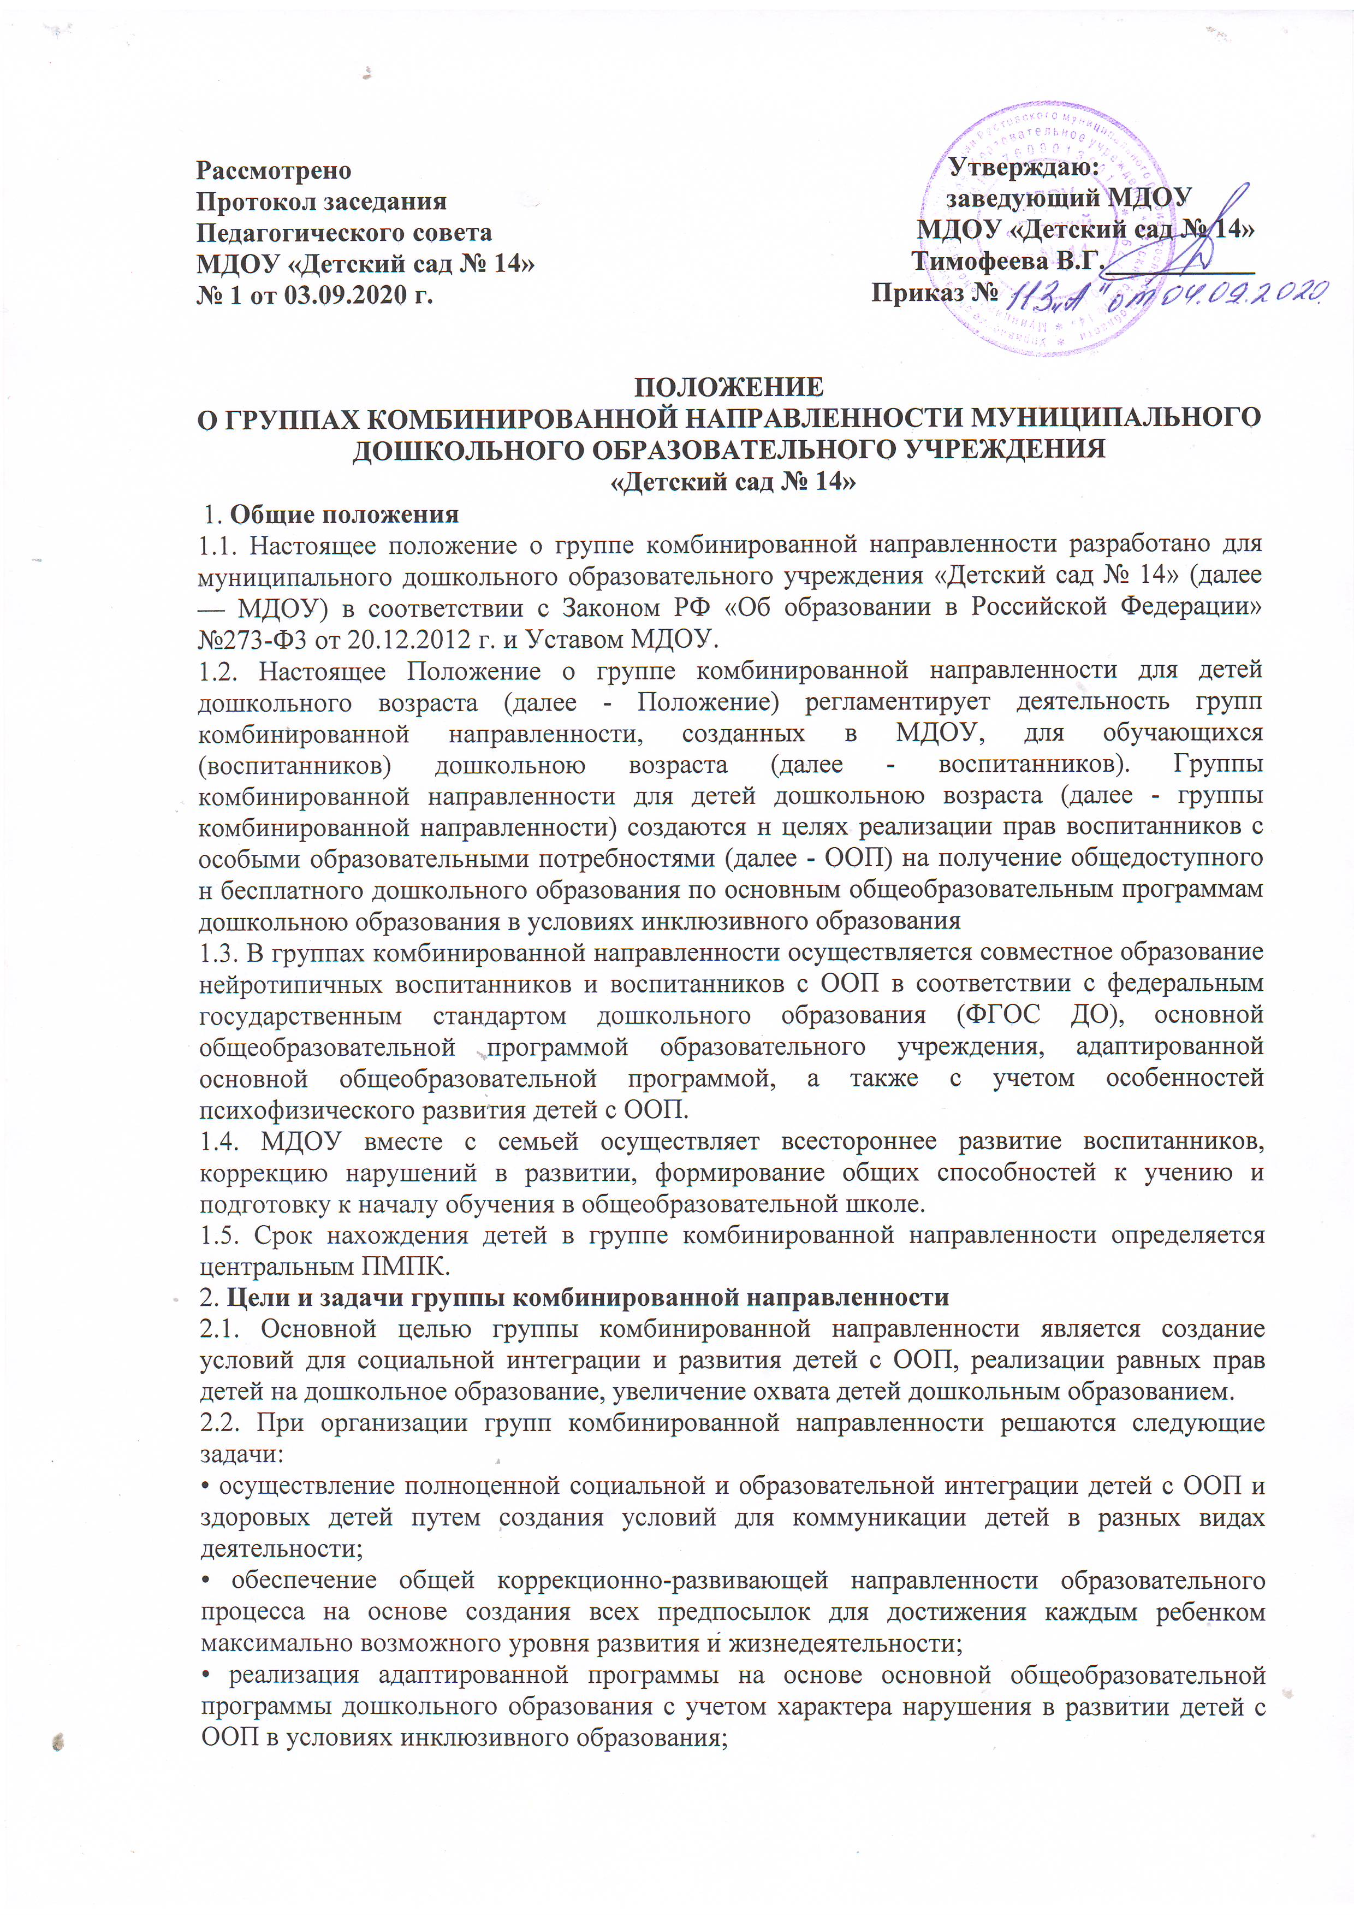
• осуществление ранней, полноценной социальной и образовательной интеграции детей с ООП в среду нормально развивающихся сверстников путем создания условий для разнообразного общения детей в МДОУ;
• интеллектуальное и личностное развитие детей всех категорий с учётом индивидуальных особенностей;
• оказание помощи и поддержки родителям детей с ООП в вопросах коррекционно- -развивающего обучения, организации общения со сверстниками, нормализации детско-родительских отношений;
• становление у нейротипичных детей основ общечеловеческих ценностей, таких качеств как доброжелательность, стремление к самостоятельной деятельности, общению, оказанию помощи и поддержки, принятию;
• подготовка родителей детей дошкольного возраста к толерантному восприятию новой интеграционной модели организации жизни детей в детском саду.
3. Порядок создания группы комбинированной направленности
3.1. Группа комбинированной направленности в МДОУ создаётся в зависимости от количества воспитанников, имеющих предписания цПМПК приказом по управлению образования администрации Ростовского муниципального района.
3.2. Порядок комплектования группы комбинированной направленности определяется учредителем в соответствии с законодательством Российской Федерации и закрепляется в Уставе МДОУ.
3.3. Прием детей с ООП в группу комбинированной направленности может проводиться в течение всего года при наличии свободных мест.
3.4. Перевод детей из группы комбинированной направленности в группы общеобразовательной, компенсирующей, оздоровительной направленности возможен на основании заявления родителей (законных представителей) и заключения цПМПК для детей с ООП.
3.5. Группы комбинированной направленности создаются в учреждении в возрасте от 3 до 7 лет.
3.6. Основанием для зачисления в группу комбинированной направленности является: - письменное заявление родителей (законных представителей) на имя заведующего МДОУ; - заключение цПМПК для детей с ООП; В группу комбинированной направленности нормально развивающихся детей принимают по правилам комплектования групп общеразвивающей направленности.
3.7. Группа комбинированной направленности формируется по типу полного дня.
3.8. В группы зачисляются дети одинакового возраста. В случае необходимости допускается комплектование разновозрастных групп.
3.9. Предельная наполняемость групп установлена в СанПиН 2.4.1.3049-13 и регламентируется муниципальным заданием.
4. Участники образовательного процесса в группе комбинированной направленности
4.1. Участниками образовательного процесса группы комбинированной направленности являются воспитанники, родители (законные представители), педагогические работники и узкие специалисты МДОУ.
4.2. При приеме ребенка в группу комбинированной направленности руководитель обязан ознакомить его родителей (законных представителей) с Уставом учреждения и другими документами, регламентирующими организацию образовательного процесса.
4.3. Отношения между образовательным учреждением и родителями (законными представителями) регулируются договором, заключаемым в установленном порядке и включающим взаимные права, обязанности и ответственность сторон, возникающие в процессе воспитания и обучения, присмотра и ухода и определяющие режим работы группы.
4.4. Родительская плата за содержание детей в группе комбинированной направленности определяется в соответствии с действующим законодательством.
5. Организация образовательного процесса в группе комбинированной направленности
5.1. Содержание образовательного процесса в группе комбинированной направленности определяется общеобразовательной программой дошкольного образовательного учреждения и адаптированными основными образовательными программами для детей с ООП с учетом индивидуальных особенностей (возраста, структуры нарушения, уровня психического развития и т.п.).
5.2. На каждого воспитанника с ограниченными возможностями здоровья составляется индивидуальный маршрут развития.
5.3. Организационными формами работы в группе комбинированной направленности являются фронтальные и подгрупповые занятия с воспитанниками, а также занятия малыми подгруппами (по 2-3 ребенка), индивидуальные занятия. При необходимости в образовательном учреждении воспитанники с ООП обеспечиваются индивидуальными занятиями с учителем-логопедом, учителем-дефектологом, инструктором по физической культуре, музыкальным руководителем, педагогом-психологом. К работе с воспитанниками с ООП привлекаются также медицинский и обслуживающий персонал.
5.4. При организации коррекционно-развивающего процесса в группе комбинированной направленности учитываются особенности психофизического состояния воспитанников. С целью профилактики переутомления чередуются занятия, требующие умственного напряжения с занятиями физкультурно-оздоровительной и эстетической направленности, выделяется больше времени на проведение режимных моментов (завтрак, обед, подготовка к прогулке и т.д.), предусматривается в течение дня сбалансированное чередование специально организованных занятий, совместной с воспитателем деятельности и свободной 4 самостоятельной деятельности детей.
5.5. Максимально допустимый объем образовательной нагрузки и продолжительность занятий определяется СанПиН 2.4.1.3049-13. Продолжительность непрерывной непосредственно образовательной деятельности
для детей от 3 до 4-х лет - не более 15 минут,
для детей от 4-х до 5-ти лет - не более 20 минут,
для детей от 5 до 6-ти лет - не более 25 минут,
а для детей от 6-ти до 7-ми лет - не более 30 минут.
Максимально допустимый объем образовательной нагрузки в первой половине дня в младшей и средней группах не превышает 30 и 40 минут соответственно, а в старшей и подготовительной - 45 минут и 1,5 часа соответственно.
В середине времени, отведенного на непрерывную образовательную деятельность, проводят физкультурные минутки. Перерывы между периодами непрерывной образовательной деятельности - не менее 10 минут.
Непосредственно образовательная деятельность с детьми старшего дошкольного возраста может осуществляться во второй половине дня после дневного сна. Ее продолжительность должна составлять не более 25 - 30 минут в день. В середине непосредственно образовательной деятельности статического характера проводятся физкультурные минутки. Непосредственно образовательную деятельность, требующую повышенной познавательной активности и умственного напряжения детей, следует организовывать в первую половину дня. Для профилактики утомления детей рекомендуется проводить физкультурные, музыкальные занятия, ритмику и т.п.
5.6. Специалисты групп имеют право запрашивать информацию, необходимую для осуществления комплексной деятельности у следующих организаций: здравоохранения, образовательных учреждений, социальной защиты.
5.7. Родителям (законным представителям) ребенка предоставляется возможность ознакомления с ходом и содержанием образовательного процесса.
6. Организация деятельности педагогического персонала
6.1. Деятельность учителя-дефектолога, учителя-логопеда.
6.1.1. Основным, ведущим специалистом, проводящим и координирующим коррекционно-педагогическую работу в группе, является учитель-дефектолог, учитель-логопед.
6.1.2. Учитель-логопед (учитель-дефектолог):
- планирует (совместно с другими специалистами) и организует целенаправленную интеграцию детей с ООП в коллективе воспитанников группы МДОУ;
- консультирует воспитателей, музыкального руководителя, инструктора по физической культуре, по вопросам организации коррекционно-педагогического процесса и взаимодействия всех детей группы;
- помогает педагогам группы комбинированной направленности в отборе содержания и методики проведения совместных занятий;
- координирует коррекционную, психолого-педагогическую и медицинскую 5 помощь детям с ООП;
- проводит совместные занятия с другими специалистами (музыкальным руководителем, инструктором по физической культуре и др.).
6.1.3. Учитель-логопед (учитель-дефектолог) ведет образовательную и коррекционно-развивающую работу с воспитанниками с ООП, или отстающими от возрастной нормы в форме подгрупповой и групповой деятельности.
6.1.4. При необходимости с детьми с ООП дополнительно проводятся индивидуальные или подгрупповые коррекционные занятия. Длительность занятий не должна превышать 10-15 минут.
6.2. Деятельность воспитателя.
6.2.1. Деятельность воспитателя группы комбинированной направленности направлена на создание оптимальных условий для амплификации развития эмоционально-волевой, познавательной, двигательной сферы, развития позитивных качеств личности каждого ребенка, его оздоровление. Коррекционно-педагогическое воздействие направлено на преодоление и предупреждение вторичных нарушений развития, формирование компетенций, необходимых для успешной подготовки детей к обучению в общеобразовательной школе.
6.2.2. Особенностями организации работы воспитателя группы комбинированной направленности являются:
- планирование (совместно с учителем-логопедом и другими специалистами) и проведение образовательной деятельности со всей группой детей, включая воспитанников ООП;
- планирование (совместно с узкими специалистами) и организация совместной деятельности всех воспитанников группы;
- соблюдение преемственности в работе с другими специалистами по выполнению адаптированной образовательной программы детей с ООП;
- обеспечение индивидуального подхода к каждому воспитаннику с учетом рекомендаций специалистов;
- консультирование родителей (законных представителей) детей с ООП по вопросам воспитания ребенка в семье.
6.3. Деятельность педагога-психолога.
6.3.1. Деятельность педагога-психолога направлена на сохранение психического здоровья каждого воспитанника группы.
6.3.2. В функции педагога-психолога входит:
- психологическое обследование воспитанников группы комбинированной направленности;
- участие в составлений индивидуальных маршрутов развития детей с ООП;
- проведение индивидуальной и подгрупповой коррекционно-психологической работы с воспитанниками группы комбинированной направленности;
- динамическое психолого-педагогическое изучение воспитанников группы комбинированной направленности;
- проведение консультативной работы с родителями по вопросам воспитания 6 ребенка в семье;
- осуществление преемственности в работе МДОУ и семьи;
- консультирование персонала группы.
6.4. Деятельность музыкального руководителя.
6.4.1. Деятельность музыкального руководителя направлена на развитие музыкальных способностей, эмоциональной сферы и творческой деятельности воспитанников.
6.4.2. Особенностями работы музыкального руководителя в группе комбинированной направленности являются:
- взаимодействие со специалистами группы комбинированной направленности; по вопросам организации совместной образовательной деятельности всех детей;
- проведение образовательной деятельности со всеми воспитанниками группы комбинированной направленности (в том числе совместно с другими специалистами: педагогом-психологом, инструктором по физической культуре и др.);
- консультирование родителей по использованию в воспитании ребенка музыкальных средств.
6.5. Деятельность инструктора по физической культуре.
6.5.1. Деятельность инструктора по физической культуре направлена на сохранение и укрепление здоровья всех детей и их физическое развитие, пропаганду здорового образа жизни.
6.5.2.В группе комбинированной направленности организация работы инструктора по физической культуре предусматривает:
- проведение образовательной деятельности (в том числе совместно с другими специалистами) со всеми воспитанниками с учетом их психофизических возможностей и индивидуальный особенностей;
- планирование совместной деятельности воспитанников группы комбинированной направленности;
- подготовку и проведение общих спортивных праздников, досугов и развлечений;
- оказание консультационной поддержки родителям по вопросам физического воспитания, развития и оздоровления ребенка в семье;
- регулирование (совместно с медицинскими работниками образовательного учреждения) физической нагрузки на воспитанников.
7. Штаты, руководство и финансирование группы комбинированной направленности
7.1. Общее руководство работой группы комбинированной направленности, организацией деятельности педагогического и обслуживающего персонала осуществляется заведующим МДОУ.
7.2. Расходы по организации групп комбинированной направленности осуществляются в пределах средств, предусмотренных бюджетом при формировании межбюджетных отношений на очередной финансовый год.
8. Документация
Документами, регулирующими дошкольное образование детей дошкольного возраста в группе комбинированной направленности являются:
− заявление родителей (законных представителей);
− коллегиальное заключение цПМПК с указанием рекомендаций для детей с ООП;
− приказ заведующего МДОУ об организации деятельности группы комбинированной направленности;
− табель посещаемости воспитанников группы комбинированной направленности;
− адаптированная основная образовательная программа разработанная на основании основной образовательной программы и программы инклюзивного образования МДОУ;
− рабочие программы по дисциплинам образовательных областей с учетом специфики работы группы комбинированной направленности;
− планирование образовательной деятельности группы комбинированной направленности;
− перспективный план коррекционной работы (групповой и индивидуальный)

